FACULDADE DE SAÚDE PÚBLICA
PROGRAMA DE PÓS-GRADUAÇÃO EM SAÚDE PÚBLICA
DISCIPLINAS: PSP 5122 e HEP0179 - 2021

Professor: Francisco Chiaravalloti Neto e Camila Lorenz
Monitores: Alec e Raquel
Aluno (a):

GABARITO - EXERCÍCIO - AULA 7 – IMAGENS RASTER

Faça o que está sendo pedido nas questões abaixo. Responda as questões em um documento salvo em *.doc ou *.pdf e anexe-o no espaço reservado para isso na aula correspondente no E-Disciplinas. Faça isso no prazo máximo de uma semana (esta data está informada no site da disciplina), identificando o documento com o seu nome e o número do exercício.

Em algumas doenças infecciosas, é importante o papel da vegetação no vetor transmissor. Uma análise muito utilizada nesse tipo de pesquisa é o NDVI (Normalized Difference Vegetation Index ou Índice de Vegetação por Diferença Normalizada). Esse índice é importante no estudo da vegetação, pois evidencia, a partir do uso de imagens de satélite, o vigor e a caracterização da vegetação de uma área. Para realizar o cálculo do NDVI, é necessário ter as bandas 3 e 4 da imagem de satélite.
O cálculo do NDVI é feito a partir da diferença entre as refletâncias das bandas 4 (infravermelho próximo) e 3 (visível - vermelho), dividida pela soma das refletâncias dessas duas bandas. O resultado varia de -1 a 1, de modo que, quanto mais próximo de 1, maior o indício de presença de vegetação, e quanto mais próximo de -1, maior o indício de presença de solos descobertos e rochas. Portanto, quanto maior o contraste, maior o vigor da vegetação na área imageada.
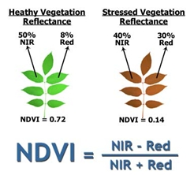
1 - No site da disciplina (bancos_exerc_aula7), baixar os arquivos do Landsat 5 referentes às bandas 3 e 4 de 17-07-2008 (observe que esses arquivos estão zipados, então, é preciso descompactá-los antes de abrir no QGIS).
2 - Abrir as imagens das duas bandas no QGIS.
Resposta:
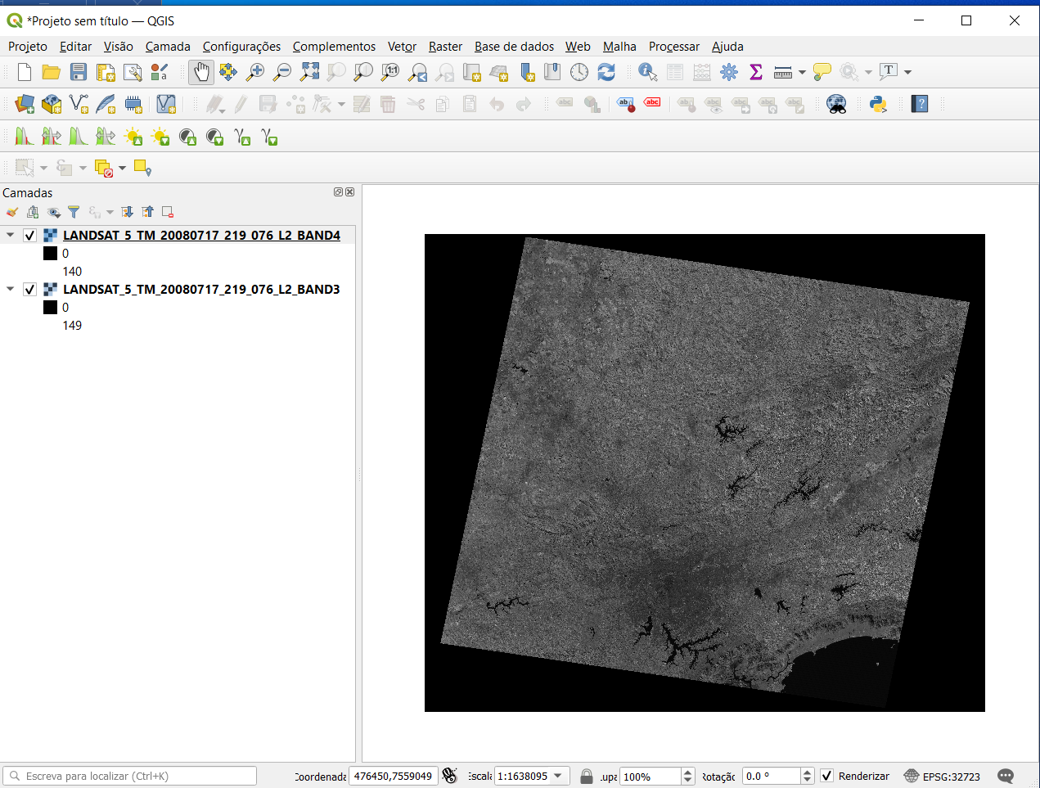
3 – Após abrir as imagens, fazer a seguinte operação utilizando a ‘Calculadora Raster’:
("LANDSAT_5_TM_20080717_219_076_L2_BAND4@1" - "LANDSAT_5_TM_20080717_219_076_L2_BAND3@1" ) /
("LANDSAT_5_TM_20080717_219_076_L2_BAND4@1" + "LANDSAT_5_TM_20080717_219_076_L2_BAND3@1" )

Resposta:
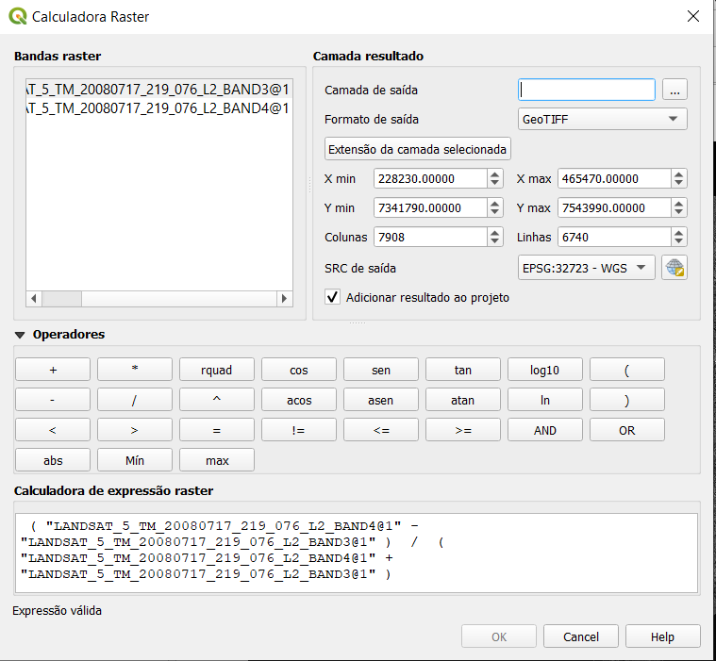
4 - Salvar o novo arquivo criado com o nome NDVI_SP_08.
Resposta:
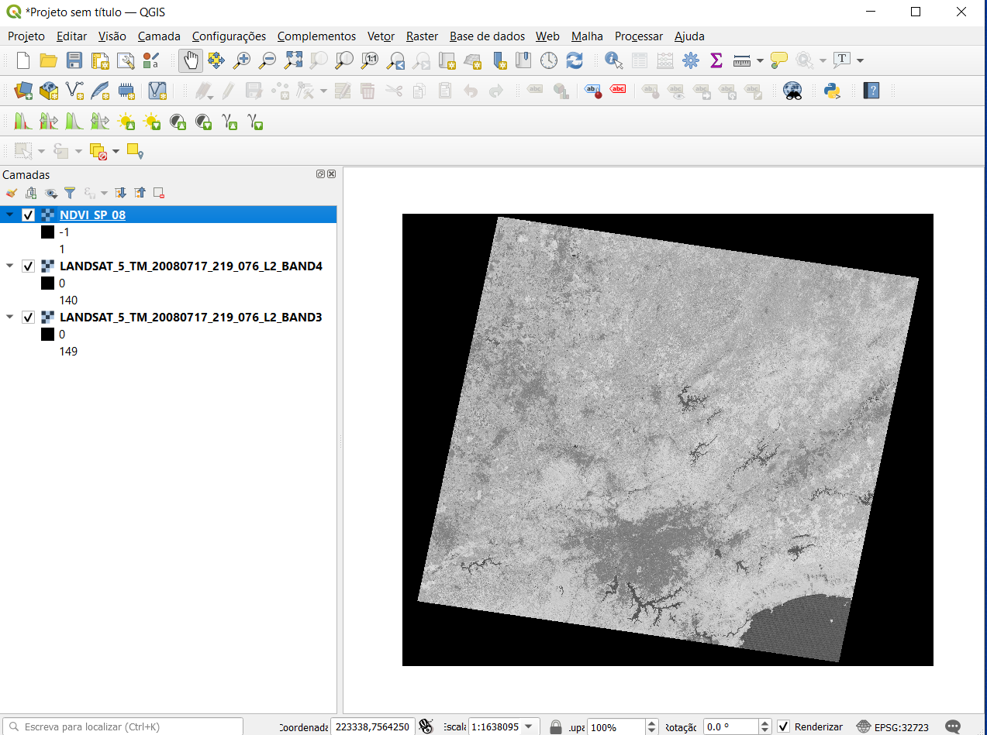

5 - Alterar a simbologia da nova camada para RdYlGn, em Modo Quantil com 5 classes. Interprete os resultados encontrados, usando, para isso, o mapa dos municípios do estado de São Paulo.
Resposta:
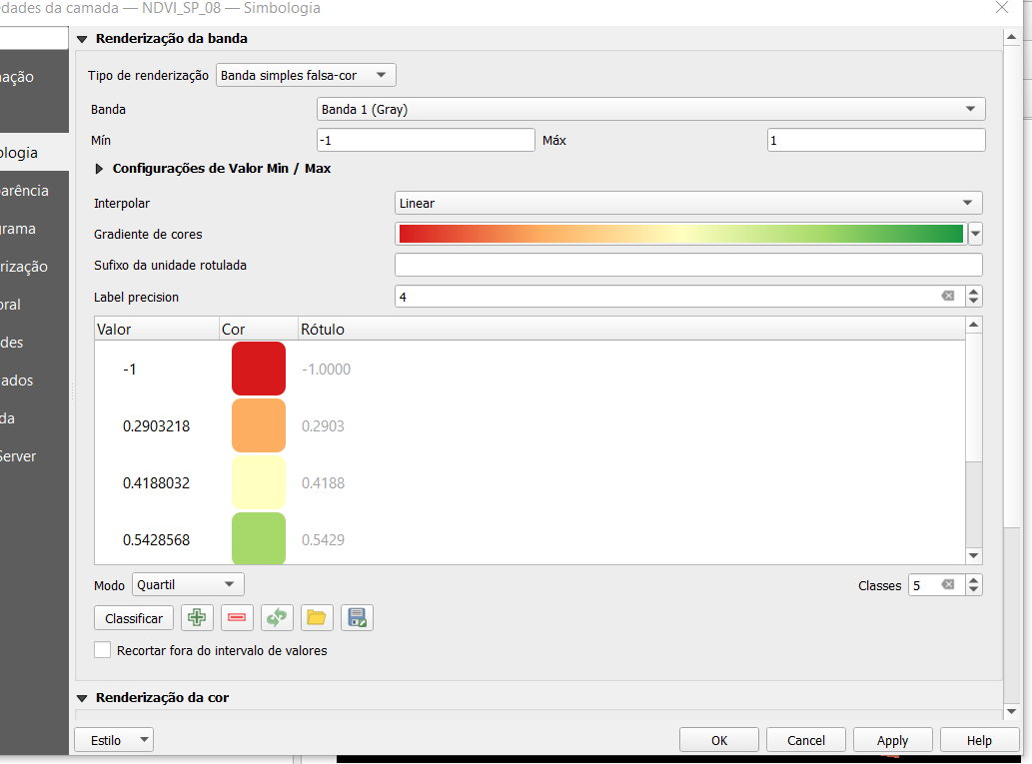
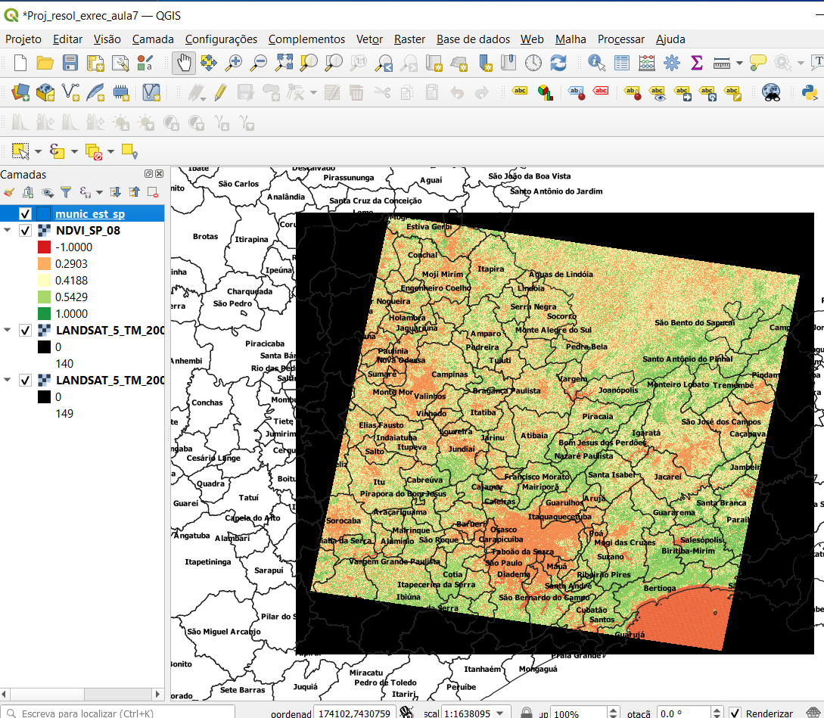
As áreas em vermelho representam as áreas urbanas dos municípios, com destaque para a área urbana do município de São Paulo. A área vermelha no canto inferior do mapa refere-se ao oceano. Quanto mais vermelha uma determinada área, mais urbanizada e com menos vegetação. Ao contrário, quanto mais verde uma área, maior a quantidade de áreas com vegetação.
6 - Repetir os mesmos passos para as imagens (bandas 3 e 4) do ano de 2011. Compare os dois mapas dos NDVI de 2008 e 2011 e aponte as diferenças entre eles.
Resposta:
O primeiro mapa tem as informações de 2008 e o segundo, as de 2011. Aparentemente, em algumas regiões a proporção de áreas com vegetação aumento e em outras foi a proporção de área urbanizada que aumentou.
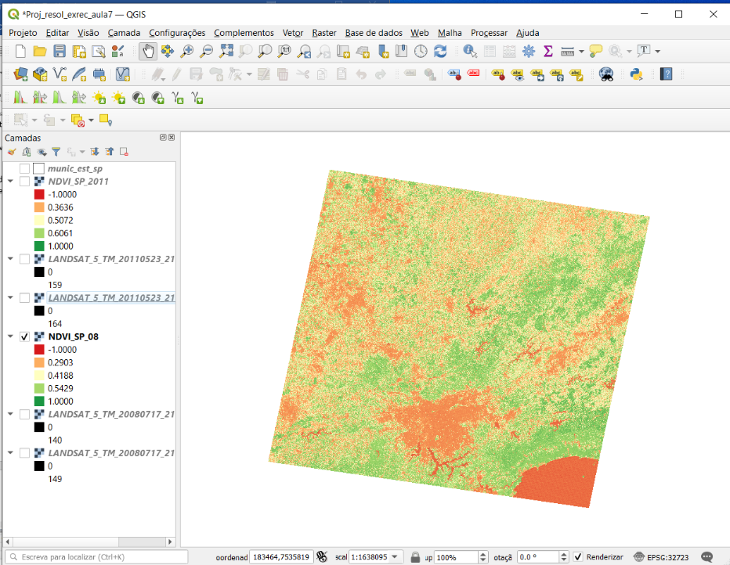
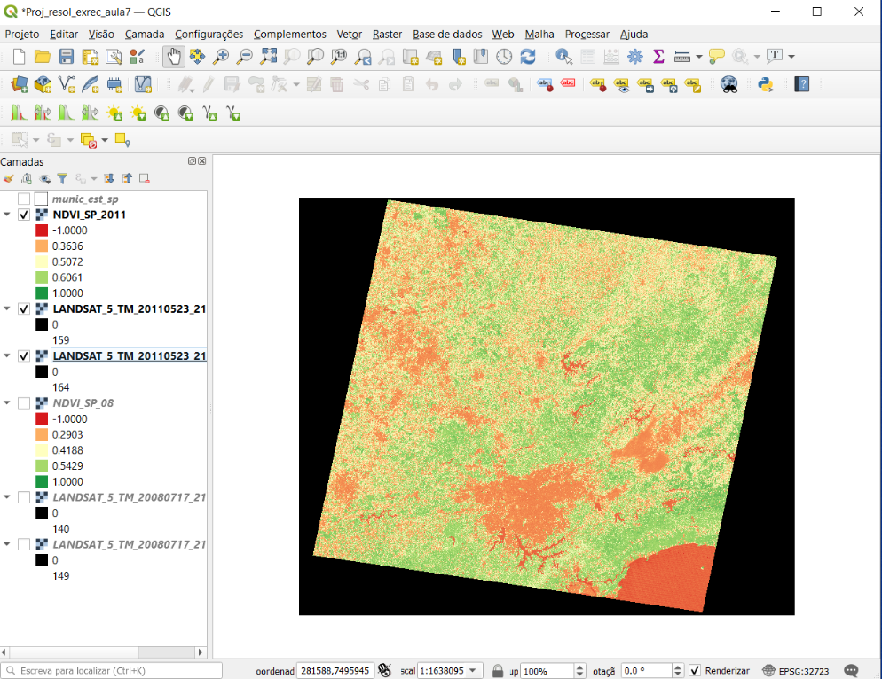

7 – Considere os mapas de NDVI de 2008 e 2011 e obtenha, usando a Calculadora Raster, novos mapas, para 2008 e 2011, com NDVI maior ou igual 0,5. Compare os resultados encontrados e comente.
Resposta:
O primeiro mapa representa, em branco, as áreas com NDVI maior ou igual a 0.5 em 2008 e o segundo, em 2011. Aparentemente, houve aumento das áreas com vegetação entre 2008 e 2011. Também pode ter influência, o período do ano em que as imagens foram obtidas, a de 2008 foi obtida em julho e a de 2008, em maio.

